104年化學指定科目考試試卷  __________年__________班 學號__________姓名__________ | 總 分
第壹部分：選擇題（占84分）
一、單選題（占48分）
說明：第1題至第16題，每題有5個選項，其中只有一個是正確或最適當的選項，請畫記在答案卡之「選擇題答案區」。各題答對者，得3分；答錯、未作答或畫記多於一個選項者，該題以零分計算。
( ) 1. 推廣低鈉鹽飲食的營養師建議：每人每天的飲食中， 鈉的含量應低於2400毫克。若將2400 毫克的鈉換算成實際攝取的食鹽（公克），則最接近下列哪一數值？
(A)0.5 (B)1 (C)3 (D)6 (E)10。
( ) 2. 平溪放天燈已是國際知名的節慶活動。在天燈下方點火後，即可冉冉上昇。下列有關天燈上昇的主要原因，哪一敘述正確？ (A)因燃燒時耗去氧氣，氣體量減少 (B)因燃燒升溫，氣體膨脹噴出燈口的反作用力 (C)因燃燒升溫，氣體變成理想氣體 (D)因燃燒升溫，氣體膨脹，密度變低 (E)因燃燒升溫，氣體碰撞燈壁頻率增加。
( ) 3. 若2.0升的X₂氣體與1.0升的Y₂氣體完全反應，兩者均無剩餘，產生2.0升的R氣體，則下列哪一選項是R的化學式？（假設氣體均為理想氣體，且反應前後均在同溫同壓的條件。） (A)XY (B)XY₂ (C)XY₃ (D)X₂Y (E)X₃Y。
( ) 4. 王同學在實驗室配製濃度為0.100 M的氫氧化鈉水溶液，用來滴定一未知濃度的鹽酸溶液。在此實驗過程中，最不可能使用下列哪一玻璃器材？
(A) (B) (C) (D) (E)
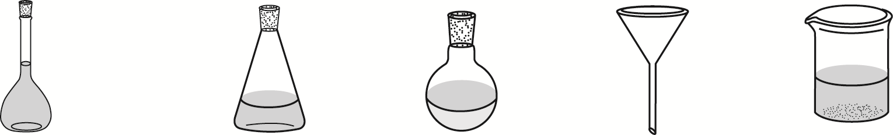
( ) 5. 下列有關化學反應速率的敘述，哪一項正確？ (A)放熱反應的反應速率比吸熱反應的反應速率快 (B)催化劑會改變反應途徑，也可能造成反應級數的改變 (C)對氣體反應物而言， 降低反應物的分壓，則可增加反應速率 (D)反應速率的快慢與活化能有關，而活化能會隨溫度升高而降低 (E)定溫下，對一級反應而言，其反應速率常數會隨反應時間增加而減小。
( ) 6. 王同學在以氣閥連接的兩個密閉容器內，分別裝入2.0大氣壓的NH_{3(g)}與1.6大氣壓的HCl_{(g)}， 如圖1。之後打開氣閥讓兩氣體充分反應，發現容器內生成白色固體。若反應後氣體的溫度由27℃升高至87℃，則容器內的壓力，最接近下列哪一數值（大氣壓）？（連接氣閥的管子體積可忽略不計）
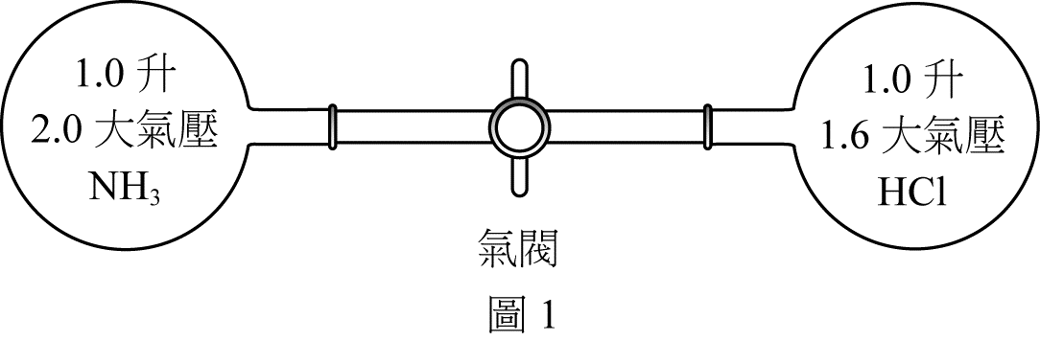
(A)0.20 (B)0.24 (C)0.40 (D)0.48 (E)1.8。
( ) 7. 某一化學反應經過下列三步驟才完成：
步驟1：H₃O＋_{(aq)}＋HOOH_{(aq)}→HOOH₂＋_{(aq)}＋H₂O_{(aq)}     
步驟2：HOOH₂＋_{(aq)}＋Br－_{(aq)}→HOBr_{(aq)}＋H₂O_{(aq)}     
步驟3：HOBr_{(aq)}＋HOOH_{(aq)}→Br－_{(aq)}＋H₃O＋_{(aq)}＋O_{2(g)}      
在此化學反應中，下列對各步驟中的物質所扮演的角色，哪一敘述正確？ (A)H₃O＋_{(aq)}是中間物 (B)HOBr_{(aq)}是生成物 (C)Br－_{(aq)}是催化劑 (D)HOOH₂＋_{(aq)}是反應物 (E)H₂O_{(aq)}是中間物。
( ) 8. 下列關於S^{2－}、Cl－、Ar、K＋和Ca^{2＋}等五種原子或離子，哪一敘述錯誤？ (A)電子數相等 (B)S^{2－}的總電子數為16 (C)最外層電子所在的軌域相同 (D)半徑大小為S^{2－}＞Cl－＞Ar＞ K＋＞Ca^{2＋} (E)Cl－_{(g)}→Cl_{(g)}＋e－所需要的能量為電子親和力，其數值在所有元素中最大。
( ) 9. 由H、N、O三種元素可以組成多種化合物。下列敘述何者正確？
（甲）由2H₂O₂→2H₂O＋O₂，可知H₂O₂具有自身氧化還原能力。
（乙）N₂H₄具有兩對孤電子對，且沒有雙鍵。
（丙）NO、N₂O以及NO₂三者是同分異構物。
（丁）NH₃與H₂O具有分子間氫鍵，但兩者均不具極性。
(A)只有甲 (B)只有乙 (C)甲與乙 (D)乙與丙 (E)丙與丁。
( ) 10. 若用葡萄糖（甲）、溴化鎂（乙）、氯化鈉（丙）、醋酸（丁）等四種化合物，在25℃製備相同滲透壓且等體積的溶液時，所需質量由大至小排序，則下列哪一選項的排序正確？ (A)甲＞乙＞丙＞丁 (B)乙＞甲＞丁＞丙 (C)甲＞丁＞丙＞乙 (D)乙＞甲＞丙＞丁
(E)甲＞乙＞丁＞丙。
11-12為題組
濃度均為0.1 M的五種水溶液： AgNO₃、NaBr、HCl、Na₂S、Na₂CO₃，有如圖2所示的相互反應關係， 亦即將圖中每條連線兩端的溶液等量混合，都會有明顯可辨認的化學反應。試推演每一種溶液在圖中的位置後，回答題11~12。
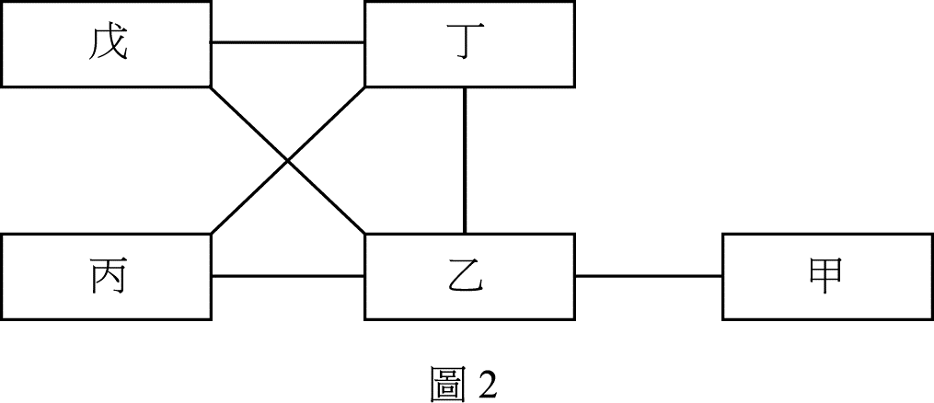
( ) 11. 下列哪一化學式是溶液丁的溶質？ (A)AgNO₃ (B)NaBr (C)HCl (D)Na₂S (E)Na₂CO₃。
( ) 12. 下列哪一化學式是溶液乙的溶質？ (A)AgNO₃ (B)NaBr (C)HCl (D)Na₂S (E)Na₂CO₃。
( ) 13. 異戊二烯學名為2-甲基-1,3-丁二烯，可經由加成聚合產生聚異戊二烯。下列聚合物中，哪一選項不是由異戊二烯聚合而得？
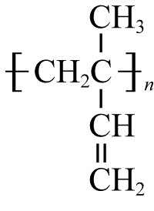
- (B) (C) (D) (E)
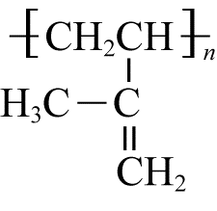
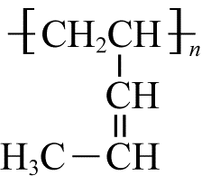
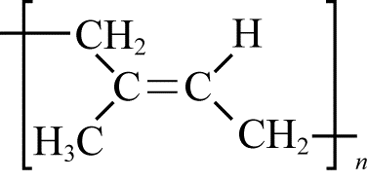
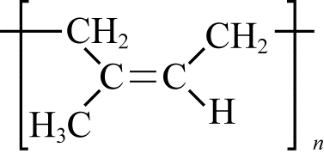

( ) 14. 圖3是碳酸鈉溶液用0.1000M鹽酸滴定的滴定曲線。圖中灰色區塊代表指示劑變色範圍。圖中各點的滴定體積(V_{HCl}，mL)為甲0、乙10.00、丙25.00、丁40.00、戊48.00、己48.00、庚50.00、辛55.00。試問在滴定的過程中，於何處的溶液具有緩衝性質？ (A)只有丙
(B)只有戊 (C)乙與丙 (D)乙與丁 (E)乙與庚。
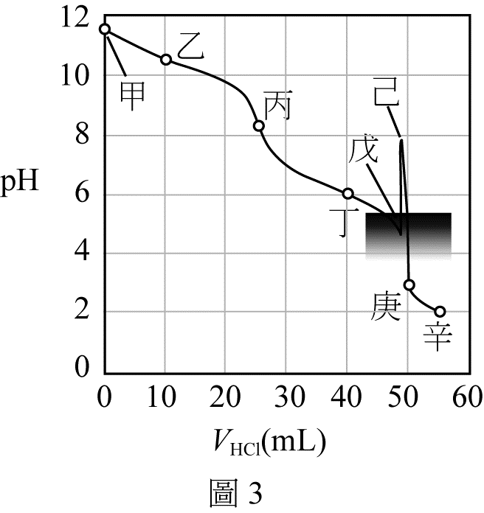
( ) 15. 在密閉容器中，某氣體X可分解成氣體Y和氣體Z。此一可逆反應如下：
mX_{(g)}nY_{(g)}＋pZ_{(g)} ΔH＝q kJ/mol
反應式中的m、n、p為係數。假設X、Y、Z均為理想氣體，反應的濃度平衡常數為K_{c}，而以分壓表示的平衡常數為K_{p}。若K_{c}等於K_{p}，且溫度上升時平衡常數也會增大，則下列敘述， 哪一項正確？ (A)q＜0 (B)m＜n＋p (C)反應達平衡後，定溫下若容器體積加倍，則平衡會向左移動 (D)反應達平衡後，定溫定容下加入Ar_{(g)}，則平衡會向右移動 (E)反應達平衡後，定溫定容下若加入Y氣體，則當系統達到新的平衡時，Z氣體的分壓會降低。
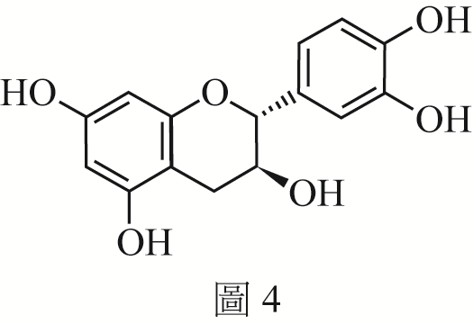
( ) 16. 黑巧克力中有豐富的兒茶素。兒茶素有降血壓、改善血液循環、防止心血管疾病等功效。另外，兒茶素也是茶葉具苦澀味的原因之一。某一兒茶素之結構如圖4。
下列關於此兒茶素的敘述，哪一項不正確？ (A)可溶於水
(B)可形成分子間氫鍵 (C)含有二級醇的結構 (D)結構中含有羥基與醚基 (E)與斐林試劑作用，會產生紅色沉澱。
二、多選題（占36分）
說明：第17題至第25題，每題有5個選項，其中至少有一個是正確的選項。請將正確選項畫記在答案卡之「選擇題答案區」。各題之選項獨立判定，所有選項均答對者，得4分；答錯1個選項者，得2.4分；答錯2個選項者，得0.8分；答錯多於2個選項或所有選項均未作答者，該題以零分計算。
( ) 17. 下列有關二硫化碳、新戊烷、對苯二甲酸、乙酸乙酯、反丁烯二酸、異丙醇等六個物質的敘述，哪些正確？ (A)有三個物質具有π鍵 (B)對苯二甲酸在六個物質中，沸點最高
(C)在液態時，有四個物質具分子間氫鍵 (D)有四個物質的路易斯結構具有孤電子對
(E)在液態時，有兩個物質分子間作用力主要為分散力。
( ) 18. 胃酸的pH值約為1.5。下列與此胃酸有關的敘述，哪些正確？ (A)其pOH約為12.5
(B)氫離子的濃度約為1.5M (C)氫離子的濃度約為1.5ppm (D)氫離子的濃度約為0.03M (E)氫氧離子的濃度約為0.003M。

( ) 19. 化學鍵結對於分子的物理或化學性質有決定性的影響，而混成軌域是解釋化學鍵最常用的理論之一。下列關於混成軌域的敘述，哪些正確？ (A)乙炔的參鍵包含2個σ鍵與1個π鍵 (B)乙烯中的π鍵是由2個碳原子的sp²混成軌域重疊而形成 (C)乙炔中的碳原子有2個sp混成軌域，其分子形狀為直線 (D)水分子的形狀為彎曲形，其氧原子的4個sp³混成軌域中，有2個具有孤電子對 (E)三氯化硼中，硼原子有3個能量相同的sp²混成軌域，分別與3個氯的3p軌域鍵結，形成3個σ鍵。
( ) 20. 下列關於2-甲基丙烯、順2-丁烯、反2-丁烯和1-丁烯的敘述，哪些正確？ (A)皆可與過錳酸鉀溶液反應 (B)只有順2-丁烯和反2-丁烯互為幾何異構物 (C)只有順2-丁烯、反2-丁烯和1-丁烯互為結構異構物 (D)進行氫化反應時，只有順2-丁烯和反2-丁烯會得到相同的產物 (E)用溴水檢驗時，只有順2-丁烯和反2-丁烯會褪色。
( ) 21. 鋅銀電池可用下列方式表示：Zn_{(s)}| Zn^{2＋}_{(aq)}||Ag＋_{(aq)}|Ag_{(s)}，其中「||」代表鹽橋。下列關於鋅銀電池的敘述，哪些正確？ (A)此電池的全反應為Zn_{(s)}＋2Ag＋_{(aq)}→Zn^{2＋}_{(aq)}＋2Ag_{(s)}
(B)電池放電時，電子由鋅極經外電路流向銀極 (C)此一電池的表示式中，左側為陰極
(D)Ag＋得到電子產生Ag，所以銀半電池表示為Ag＋_{(aq)}|Ag_{(s)} (E)此一電池的電壓可以直接用兩倍銀的還原電位減去鋅的還原電位而得。
( ) 22. 某些有機化合物可吸收紫外線被用於防曬乳，例如PABA及DMAB，這兩個分子的構造如圖5所示。下列有關這兩個有機化合物的敘述，哪些正確？ (A)PABA屬於α-胺基酸 (B)DMAB 屬於三級胺 (C)PABA構造中有胺基與羧基 (D)DMAB構造中有醚基、胺基及酯基 (E)PABA上的孤電子對比DMAB多。
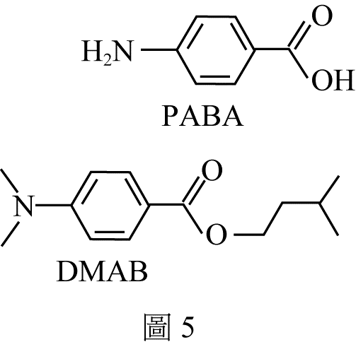
( ) 23. 欲配製銀鏡反應實驗中的多侖試劑，其步驟是先在10 mL乾淨玻璃試管中，加入0.60 M硝酸銀溶液3.0 mL，然後滴入2.5 M的NaOH溶液0.15 mL，再加入約2.0 mL的2.0 M氨水。在此多侖試劑中，加入10%的葡萄糖溶液6滴(0.30 mL)，並於溫水中加熱，則可在玻璃壁上產生銀鏡。下列有關此實驗的敘述，哪些正確？ (A)此反應中葡萄糖是限量試劑
(B)此實驗的結果可說明葡萄糖是還原醣 (C)銀鏡為固體物質，其化學式為Ag₂O (D)若以蔗糖取代葡萄糖，則同樣會有銀鏡產生 (E)再加入氨水的目的是為了產生銀氨錯離子[Ag(NH₃)₂]＋。
( ) 24. 有機化合物（甲）～（戊）的結構式如下：
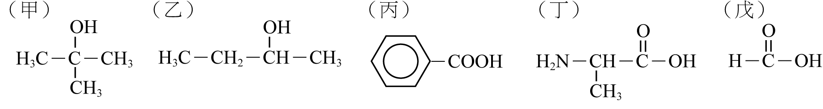
下列有關這些有機物的敘述，哪些正確？ (A)甲的沸點比乙高 (B)在常溫下，甲會被酸性的二鉻酸鉀溶液氧化 (C)戊具有還原性，可與多侖試劑產生銀鏡反應 (D)丁在水中主要以 NH₃＋CH(CH₃)COO－的形式存在 (E)丙可與鈉金屬反應， 所產生的鹽類可作為食物防腐劑。

( ) 25.王同學在25℃及1大氣壓下，量測反應X→2Y＋Z的反應速率。圖6與7是反應進行中所 量測到的反應物X的濃度與時間的關係。下列有關該反應的敘述，哪些正確？
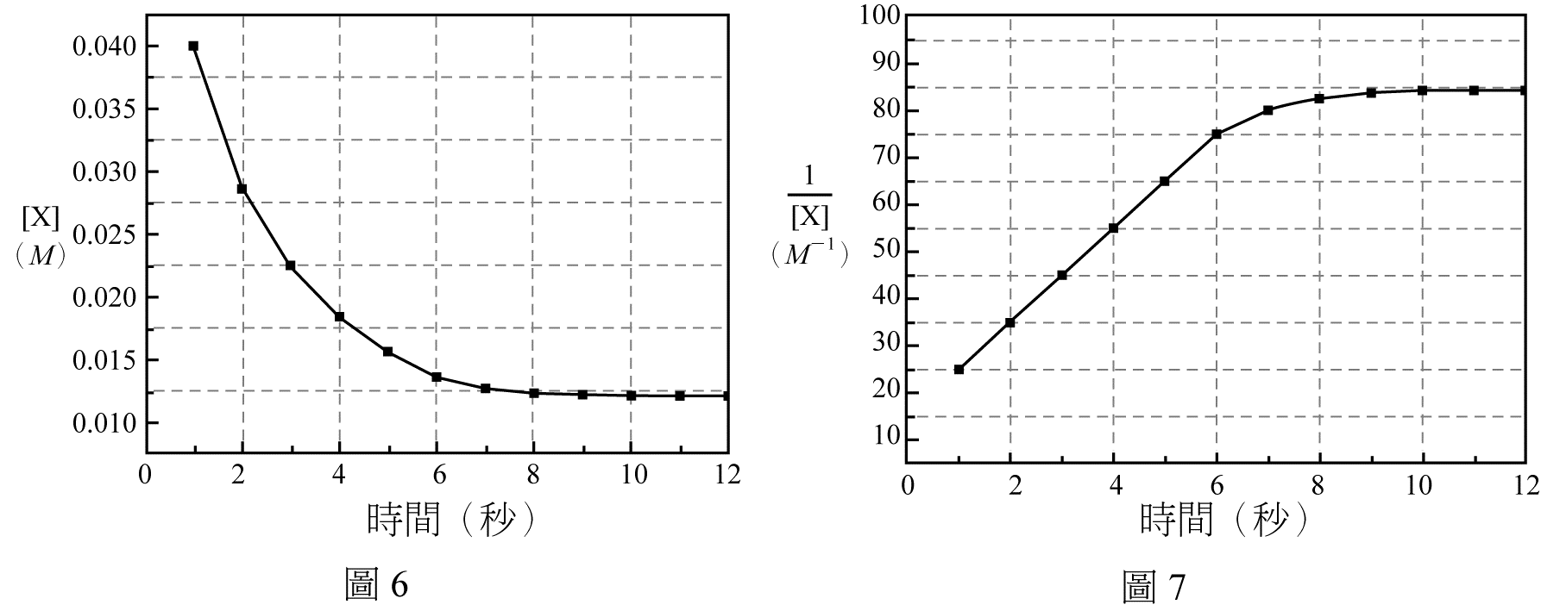
(A)此反應為結合反應 (B)此反應為零級反應 (C)反應物X的初始濃度為0.067M (D)在反應過程中，反應物X分子之間必須互相碰撞，反應才會發生 (E)在反應後期，反應物X的濃度不再變化，是因為X停止反應所造成。
第貳部分：非選擇題（占16分）
說明：本部分共有二大題，答案必須寫在「答案卷」上，並於題號欄標明大題號（一、二）與子題號（1、2、……），作答時不必抄題。計算題必須寫出計算過程，最後答案應連同單位劃線標出。作答務必使用筆尖較粗之黑色墨水的筆書寫，且不得使用鉛筆。每一子題配分標於題末。
一、 四種非金屬元素，其代號為：W、X、Y、Z，在元素週期表上均屬不同週期，僅X與Y在同族， 而族數與原子序均以Z為最大。已知：
(1)W在第一週期。
(2)四元素的原子序相加的和為78。
(3)由W、X、Y三元素可組成化合物Q。
(4)Q有6個原子及42個質子，分子量為82。
(5)Z₂在常溫常壓為有色固體，具有昇華的性質。
(6)Z₂在含有Z－離子的水中，溶解度大增，可得有色離子Z₃⁻。
回答下列四子題（每一子題2分，共8分）：
1. 寫出W及Z的元素符號。
2. 寫出由X與Y兩種元素組成的兩種穩定化合物的化學式。
3. 寫出Q的化學式。
4. 在0.1M的Z₃⁻水溶液中加0.1M的Q水溶液，則溶液立即褪為無色。寫出該氧化還原的化學反應式。（不需要標出物質的狀態）
二、氯化鉛的溶度積常數，可以利用離子交換法測定。實驗步驟如下：
步驟1.將25.00毫升的飽和氯化鉛水溶液倒入一個填有以酸處理過的陽離子交換樹脂的管柱。讓溶液往下流動，進行陽離子交換，並用一個250毫升的燒杯（甲）承接自管柱流出的溶液。
步驟2.再從管柱上方加入50毫升純水，可將經離子交換過後的所有離子全部以同一個甲燒杯收集。
步驟3.將收集的溶液稀釋成100.00毫升水溶液（乙溶液）。
步驟4.自乙溶液中取出25.00毫升並加入幾滴酚酞指示劑，以0.0100 M的氫氧化鈉溶液滴定。當滴入20.00毫升時達滴定終點。
根據上述實驗，回答下列問題（每一子題2分，共8分）：
1. 寫出步驟1和2中所收集到的陽離子和陰離子的化學式。
2. 寫出在步驟3，要將收集到的溶液稀釋至100.00毫升水溶液時，必須要使用的容器名稱；及寫出滴定到達滴定終點時，溶液呈現的顏色。
3. 計算乙溶液中氫離子濃度為何？
4. 以滴定所得數據，計算氯化鉛的溶度積常數。

試題大剖析
景美女中／江選毅
答 案
第壹部分：
一、單選題
1.D 2.D 3.D 4.C 5.B 6.B 7.C 8.B 9.C 10.E
11.C 12.A 13.C 14.D 15.E 16.E

二、多選題
17.BE 18.AD 19.CDE 20.AB 21.ABD 22.BC 23.ABE 24.CDE 25.CD

第貳部分：
一、1. W為H，Z為I 2. SO₂、SO₃ 3. H₂SO₃ 4. H₂SO₃＋I₃－＋H₂O→SO₄^{2－}＋3I－＋4H＋
二、1. H＋及Cl－ 2. 容量瓶、淡紅色 3. 0.008 M 4. 1.64×10^{－5}

解析
第壹部分：
一、單選題
1. 出處：基礎化學（一） 3-3.1 易
解析：由Na的質量換算成食鹽(NaCl)的質量，利用莫耳數相同時，質量與式量成正比，代入可得
NaCl質量＝2400(mg)×≒6104mg≒6g
2. 出處：基礎化學（三） 1-1.2 易
解析：天燈內的氣體因燃燒升溫，而使體積膨脹，因而密度下降，故而天燈上升。
3. 出處：基礎化學（一） 1-2.3 中
解析：利用氣體化合體積定律，在同溫同壓下的氣體反應時，其體積變化量比＝係數比，代入寫出反應式可得2X₂＋1Y₂→2R，進而推求出R的化學式X₂Y
4. 出處：基礎化學（一） 1-4.2 中
解析：溶液的配製與滴定實驗中，不需用到(C)燒瓶；燒瓶一般用於加熱的化學反應。
5. 出處：基礎化學（三） 2-3.3 中
解析：(A)反應速率的快慢與放熱或吸熱反應無直接關係，而是與反應的溫度有關
(C)降低氣體反應物的分壓，將使濃度下降，而將降低反應速率
(D)當反應的溫度變動不大時，活化能與溫度無關，不隨溫度改變
(E)反應速率「常數」不隨反應時間而改變。

6. 出處：基礎化學（三） 1-4.1 難
解析：先利用波以耳定律(P)計算氣閥打開後，各氣體的分壓，再依化學計量算出反應後剩下氣體的分壓：
NH_{3(g)} ＋ HCl_{(g)} → NH₄Cl_{(s)}
初 2×＝1 atm 1.6×＝0.8 atm 0
末 (1－0.8＝)0.2 atm 0 ╳
可得反應後剩下NH_{3(g)}，分壓為0.2 atm；而後溫度又改變(PT)
因此＝0.2×＝0.24 atm
7. 出處：基礎化學（三） 2-3.4 中
解析：將三個反應步驟（機構）相加，可得全反應式
Step 1 H₃O＋ ＋ HOOH → HOOH₂＋ ＋ H₂O
Step 2 HOOH₂＋ ＋ Br－ → HOBr ＋ H₂O
＋) Step 3 HOBr ＋ HOOH → Br－ ＋ H₃O＋ ＋ O₂
全： 2HOOH → 2H₂O ＋ O₂
其中H₃O＋及Br－先參與Step 1及Step 2，而在Step 3中又被生成，先產生而後消耗，故推測其為催化劑，而HOOH₂＋及HOBr可歸類為中間（產）物，故選(C)。
註：此題有超綱之嫌，反應機構在課綱中並未提及
8. 出處：選修化學（上） 1-5.1 中
解析：(A)(B)₁₆S^{2－}，₁₇Cl－，₁₈Ar，₁₉K＋，₂₀Ca^{2＋}均有18個電子，因此電子數相同
(C)最外層電子均在3p軌域
(D)等電子粒子的半徑，由原子序(Z)決定，Z愈大核電荷引力愈大，故半徑愈小
(E)Cl的電子親和力為所有元素中最大者。
註：此題選項(E)有超綱之嫌，電子親和力在課綱中並未提及
9. 出處：選修化學（上） 2-4.4,3-1.2 中
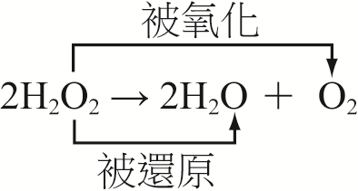
解析：（甲）

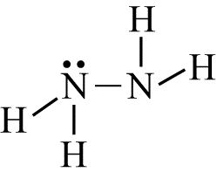
（乙）N₂H₄， 有兩對孤電子對

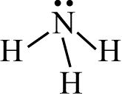
（丙）NO、N₂O及NO₂的分子式不同，不是同分異構物
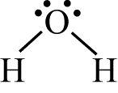
（丁） 及 兩分子均有分子間氫鍵且具極性。

10. 出處：選修化學（上） 4-3.6 難
解析：溶液的滲透壓依凡特何夫方程式π＝iC_{M}RT來決定，今有四種化合物的水溶液，若等體積等滲透壓時其滲透壓π＝iC_{M}RTiC_{M}imol＝i，所需質量W
（甲）C₆H₁₂O₆，＝＝180
（乙）MgBr₂，＝≒61
（丙）NaCl，＝≒29
（丁）CH₃COOH，＝≒60（醋酸為弱酸，解離度很小，近1%），可得由大至小 排序為（甲）＞（乙）＞（丁）＞（丙）。
11-12題組
11. 出處：基礎化學（一） 4-4.3 難
解析：常見的化學反應有沉澱、酸鹼中和及氧化還原三種反應類型
根據推演，可得下圖：
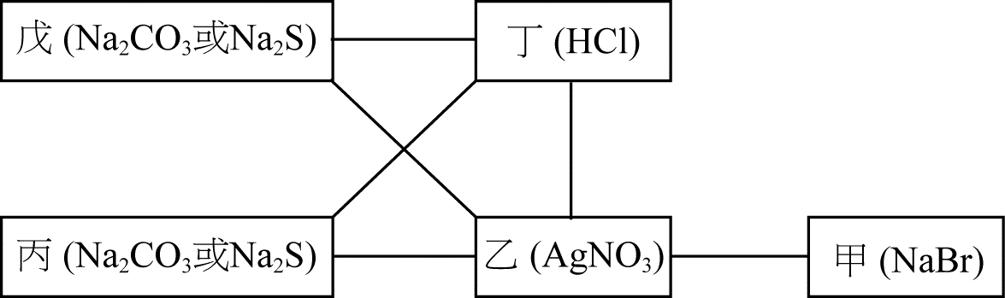
AgNO₃、NaBr、HCl、Na₂S、Na₂CO₃五種水溶液，其中AgNO₃均可與其他四種反應，因此乙為AgNO_{3(aq)}，而NaBr僅可與AgNO₃反應，故甲為NaBr_{(aq)}，詳細的配對反應式如下：
甲＋乙：NaBr＋AgNO₃→AgBr_{(s)}＋NaNO₃
淡黃色沉澱
乙＋丁：AgNO₃＋HCl→AgCl_{(s)}＋HNO₃
白色沉澱
乙＋丙或戊 2AgNO₃＋Na₂S→Ag₂S_{(s)}＋2NaNO₃
黑色沉澱
2AgNO₃＋Na₂CO₃→Ag₂CO_{3(s)}＋2NaNO₃
白色沉澱
丁＋丙或戊 2HCl＋Na₂CO₃→2NaCl＋H₂O＋CO_{2(g)}↑
冒出氣體
2HCl＋Na₂S→H₂S_{(g)}↑＋2NaCl
冒出氣體
12. 出處：基礎化學（一） 4-4.3 難
解析：同上

13. 出處：選修化學（下） 8-1.3 中
解析：異戊二烯聚異戊二烯
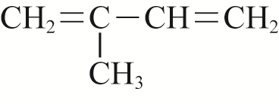
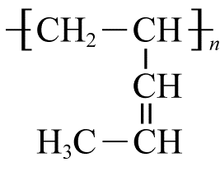
不可能聚合而得(C)

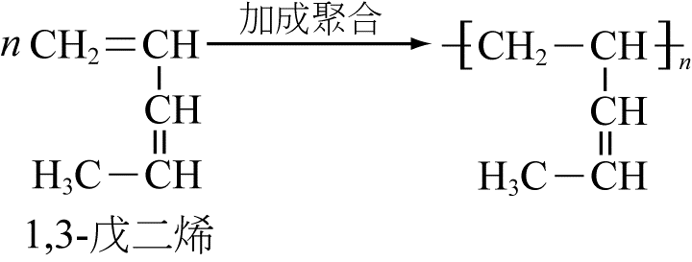
事實上，(C)應由 而得才是

14. 出處：選修化學（上） 5-5.2 難
解析：Na₂CO₃為二元鹼，以HCl進行酸鹼滴定實驗應有兩個當量點，由圖中指示劑變色在V_{HCl}≒50 mL，推測第一當量點應在V_{HCl}＝25 mL處；而溶液具有緩衝性質若在半量點處效果最佳，第一當量點的半量點在V_{HCl}≒12.5 mL處，可得乙處(V_{HCl}＝10 mL)最接近，故緩衝效果較佳，而第一與第二當量點間的半量點在V_{HCl}≒37.5 mL處，可得丁處(V_{HCl}＝40 mL)最接近，故此處溶液具有緩衝性質。
乙處：HCl＋Na₂CO₃→NaHCO₃＋NaCl反應後，剩下Na₂CO₃與NaHCO₃共存，為緩衝溶液
丁處：HCl＋NaHCO₃→H₂CO₃＋NaCl反應後，剩下NaHCO₃與H₂CO₃共存，為緩衝溶液。
15. 出處：基礎化學（三） 3-3.4 中
解析：mX_{(g)}nY_{(g)}＋pZ_{(g)} ∆H＝q，由條件K_{c}＝K_{p}，而K_{p}＝K_{c}(RT)^{∆n}，因此∆n＝0，m＝n＋p，選項(B)錯誤；再由溫度上升時K也增大，可推得此反應為吸熱反應，因此q＞0，選項(A)亦錯誤；(C)若體積加倍，則平衡會向係數和較大的方向移動，此題情況經判定為不移動；(D)定容下加入Ar_{(g)}，平衡亦將不移動；(E)若加入Y_{(g)}，平衡將向左移動，而使Z_{(g)}的分壓下降，故僅(E)正確。
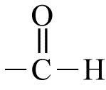
16. 出處：選修化學（下） 7-4.3 中
解析：由兒茶素之結構式中，可看出不具醛基( )，因此不會與斐林試液產生紅色沉澱。
二、多選題
17. 出處：選修化學（上）2-4.3，選修化學（下）7-6.1 中
解析：六種物質的結構式如下：
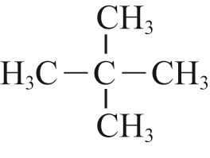
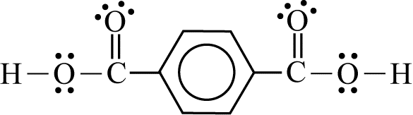
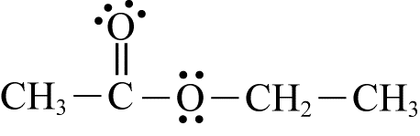
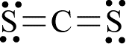、 、 、 、
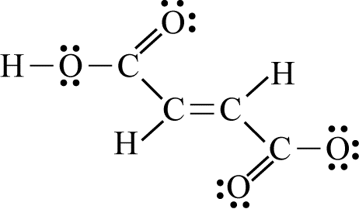

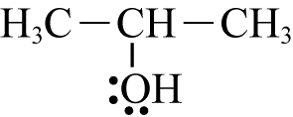
及

(A)有四個物質具有π鍵
(B)對苯二甲酸因具有分子間氫鍵，且C數最多，因此bp最高
(C)僅有三個物質具分子間氫鍵，分別是對苯二甲酸、反丁烯二酸及異丙醇
(D)有五個物質具孤電子對，如圖所示
(E)分子間作用力主要為分散力者，分別為CS₂及新戊烷。

18. 出處：基礎化學（一） 4-4.3 易
解析：pH＝－log[H＋]，今胃液的pH≒1.5＝2－0.5≒2－log3 ∴[H＋]＝3×10^{－2} M
另在25℃時，pH＋pOH＝14，因此pOH＝14－1.5＝12.5
19. 出處：選修化學（上） 2-3.2 中
解析：(A)(C)乙炔H－C≣C－H，參鍵包含1個σ鍵與2個π鍵
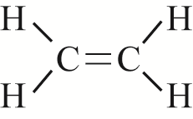
(B)乙烯 ，π鍵的成因是由2個碳原子的p軌域側對側重疊而形成
(D)水
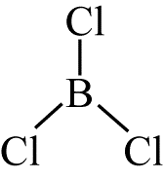
(E)三氯化硼

20. 出處：選修化學（下） 7-2.2 中
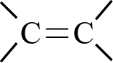
解析：此四個分子互為C₄H₈的同分異構物
(A)烯類 皆可被KMnO₄所氧化
(B)順、反式互為幾何異構物
(C)結構異構物不包含順反式
(D)烯類若碳鏈相同，則氫化加成時即可得到相同的產物，其中順-2-丁烯、反-2-丁烯及
1-丁烯經氫化加成均可得到正丁烷
(E)烯類 皆可用溴水檢驗，而使紅棕色褪去，行加成反應。
21. 出處：選修化學（上） 3-3.2 易
解析：(C)左側為陽極
(E)鋅銀電池的電壓應是銀的還原電位減去鋅的還原電位而得，不需將銀的還原電位乘以兩
倍。
22. 出處：選修化學（下） 7-7.2 中
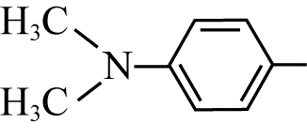
解析：(A)(C)PABA的結構雖含有胺基(－NH₂)及羧基(－COOH)，但其胺基並不是位於α-位置，不能稱為α-胺基酸
(B)DMAB的結構含有 屬於三級胺

(D)DMAB的結構中不含醚基
(E)PABA上有5對孤電子對，而DMAB上亦有5對孤電子對，如下圖所示：

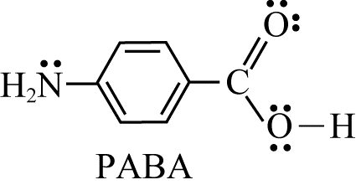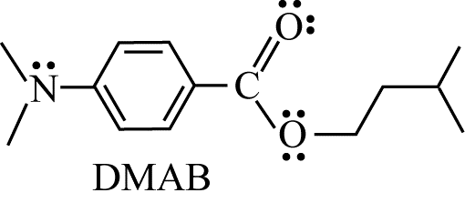

23. 出處：選修化學（下） 7-5.2,8-2.1,實驗8 中
解析：葡萄糖（含醛基）與多侖試劑產生銀鏡反應式如下：
CH₂OH(CHOH)₄CHO＋2Ag(NH₃)₂＋＋3OH－→CH₂OH(CHOH)₄COO－＋2Ag_{(s)}＋4NH₃＋2H₂O
10%葡萄糖溶液6滴 0.6 M AgNO₃溶液3 mL，
設其比重為1，則含 經與NaOH、NH_{3(aq)}完全
＝ 反應，可產生Ag(NH₃)₂＋
1.67×10^{－4}mol 0.6×3×10^{－3}＝1.8×10^{－3} mol
(A)由以上化學計量可得葡萄糖為限量試劑
(B)葡萄糖被氧化，是還原醣
(C)銀鏡的化學式為Ag_{(s)}
(D)蔗糖不具醛基，不具還原性
(E)Ag＋＋2NH₃→Ag(NH₃)₂＋
24. 出處：選修化學（下） 7-7.2 中
解析：(A)甲與乙互為同分異構物，由乙的碳鏈較長接觸面積較大，因此沸點：乙＞甲
(B)甲為三級醇無法被K₂Cr₂O₇(H＋)所氧化
(C)戊的結構中含有醛基，具還原性，可與多侖試劑產生銀鏡反應
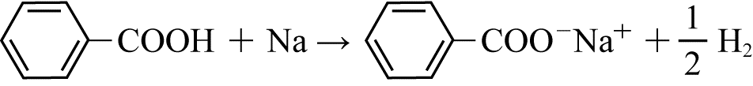
(D)丁為胺基酸，具有酸鹼兩性的性質，在水中可以NH₃＋CH(CH₃)COO－的形式存在，但仍
需考慮此物質的COOH基的K_{a}與NH₂基的K_{b}之大小比較（等電點）
(E) ，苯甲酸鈉可作為食物的防腐劑。

25. 出處：基礎化學（三） 2-3.3 中
解析：(A)反應X→2Y＋Z，可視為X的分解反應
(B)由圖6的[X]與t關係圖中可知，[X]隨時間呈遞減現象，但並不是等差遞減，因此不是
零級反應
(C)由圖7的與t關係圖判斷，當時間0至6秒，與t呈正向關係，若將曲線延伸至
t＝0時，推測＝15(M^{－1})，因此[X]＝≒0.067 M
(D)依碰撞學說，粒子必須互相碰撞，反應才可能發生
(E)反應後期，[X]不再改變，乃因反應已達成平衡，並不是X停止反應。

第貳部分：非選擇題
一、出處：基礎化學（一）2-3.4，選修化學（上）3-1.3
解析：此大題屬於元素週期表的推理應用題型，近年來的學測與指考均常見但需要冷靜、思考與
推理，不易拿分！
難1. 由題幹的提示，W在第一週期，可能是H或He，且可與X，Y形成化合物，因此W必為元素H（因He為鈍氣），再由Z₂在常溫常壓下為有色固體，具有昇華性質，推測可能是I₂，呈紫黑色固體，可昇華；而I₂在含有I－的溶液中，生成棕色的I₃－水溶液，可知Z₂必為I₂

難2. 由提示(2)W、X、Y、Z四元素的原子序相加為78，已知W為H，Z為I，因此X與Y的原子序相加＝24(78－1－53＝24)，可推測X、Y兩元素必在第二與第三週期，又在同一族，如此猜測可能是O與S或N與P等等組合；將原子序代入，O與S的原子序相加＝8＋16＝24，符合以上推算，確定X與Y為元素O與S，而兩者組成的穩定化合物為SO₂與SO₃
難3. Q為H、O、S三元素組成的化合物，且有6個原子、42個質子，分子量82，推測其化學式為H₂SO₃，質子數＝1×2＋16×1＋8×3＝42，分子量＝1×2＋32＋16×3＝82，完全符合提示所述。
難4. 在I₃－溶液中加入H₂SO₃溶液，棕色立即褪去，表示I₃－被還原成I－，其氧化還原化學反應式如下：H₂SO₃＋I₃－＋H₂O→SO₄^{2－}＋3I－＋4H＋
二、出處：基礎化學（三）3-4.3，選修化學（上）5-5.2
解析：
中1. 飽和PbCl_{2(aq)}溶液的溶解平衡PbCl_{2(s)}Pb^{2＋}_{(aq)}＋2Cl－_{(aq)}經過陽離子交換樹脂（RH型），進行陽離子交換，反應式如下：Pb^{2＋}_{(aq)}＋2RH→R₂Pb＋2H＋_{(aq)}，因此收集到的溶液含有H＋及未被交換的Cl－
中2. 溶液稀釋必須使用容量瓶，酸鹼滴定以酚酞當指示劑，終點呈現淡紅色。
中3. 酸鹼滴定H＋mol數＝OH－mol數代入，[H＋]×25×10^{－3}＝0.01×20×10^{－3}可得[H＋]＝0.008 M
難4. 甲溶液（原V＝25 mL）經稀釋而得乙溶液(V＝100 mL)，推算原甲溶液中的[H＋]＝0.008×＝0.032 M，因此原飽和PbCl₂溶液中的[Pb^{2＋}]＝0.032×＝0.016 M，代入PbCl_{2(aq)}的K_{sp}＝[Pb^{2＋}][Cl－]²＝4[Pb^{2＋}]³＝4×(0.016)³≒1.64×10^{－5}

